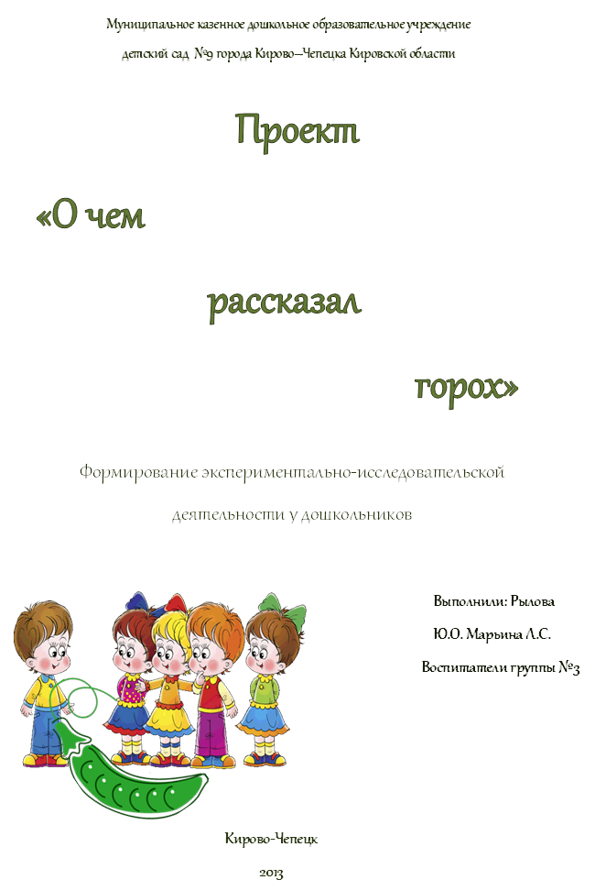

***Актуальность проекта:***

**Горох всегда был самым популярным из бобовых растений: его нетрудно выращивать, урожай он даёт богатый, насыщает отлично и не требует сложной кулинарной обработки. Кроме того, известны целебные свойства гороха, которые обусловлены его богатым составом: в нём очень много полезных веществ, но особенно он отличается количеством витаминов и минералов, в том числе и очень редких.**

**Проживая в городе очень сложно организовать для детей наблюдение за ростом и этапами развития овощных культур. Горох является самым доступным и неприхотливым овощем. Изучая горох, дети знакомятся с целебными свойствами гороха, при этом расширяется их кругозор и словарь, развивается мелкая моторика рук. Дети учатся высаживать семена и ухаживать за ними, осваивают названия предметов, их свойства и качества, пространственные понятия и обобщающие слова, у них формируется представление об окружающем мире, закладывается фундамент общего умственного развития, а с восприятием предметов начинается познание.**

***Тип проекта:***

**экологический, творческий, частично исследовательский, долгосрочный, коллективный.**

***По содержанию:***

**ребенок и окружающий мир. Экологическое воспитание. Знакомство с культурными, плодовоовощными растениями.**

***Проблема:***

**можно ли горох вырастить в условиях детского сада.**

***Цель:***

**развитие познавательно-исследовательских и творческих способностей детей, в процессе разрешения специально моделируемых проблемных ситуаций.**

***Задачи:***

* **дать наглядное представление детям о необходимости света, тепла, влаги, почвы для роста растений.**
* **формировать у детей представление о горохе, через исследовательскую деятельность;**
* **формировать осознанно-правильное отношение ко всему живому, ценности каждого растения;**
* **развивать коммуникативные навыки, умение работать в коллективе, выполнять несложные опыты;**
* **развивать эмоциональную отзывчивость, творчество, мелкую моторику.**

***Участники проекта:***

**- дети второй младшей группы «Теремок» МКДОУ №9**

**- воспитатели;**

**- родители.**

***Сроки реализации проекта:***

**февраль 2013 г. - май 2013 г.**

***Ожидаемый результат:***

* **Дети узнают много нового о горохе.**
* **Научатся выращивать горох из семян, и с удовольствием будут делиться этими знаниями с другими.**
* **Поймут, что горох появляется от деятельности человека.**
* **Вырастят и будут узнавать горох по плодам, по вкусу и внешнему виду.**

***Этапы проекта:***

* **1 этап: подготовительный (изучение проблемы, сбор информации о горохе).**
* **2 этап: основной (обзор проблемы, определение путей решения, исследовательская работа, наблюдение, расширение словарного запаса).**
* **3 этап: заключительный (анализ, осмысление опыта, подведение итогов по проекту).**
* **4 этап: рефлексия (узнали ли вы что-то новое? Узнали ли вы то, что вас удивило? Что из проделанной работы вам понравилось больше всего?)**

***Выводы по этапам проекта:***

**В ходе реализации первого этапа дети познакомились с понятием «горох», с видами гороха. Собрали материал о горохе. Изучили информацию о выращивании гороха.**

**В ходе реализации второго этапа дети много узнали о самом горохе, его внешнем виде, (собрали и оформили интересную информацию), а также о семенах, их проращивании, об уходе за саженцами.**

**Завели альбом в котором отмечали (фиксировали) наиболее интересные факты, наблюдения)**

**В ходе реализации третьего этапа дети поделились полученными знаниями о горохе с другими детьми не только внутри детского сада, но и города.**

***Предварительная работа:***

* **наблюдение за горохом;**
* **просмотр иллюстраций и энциклопедий;**
* **составление описательных рассказов о горохе;**
* **домашнее задание (выполняют всей семьей): придумать сказку про горох;**
* **чтение художественной литературы: стихи, сказки, загадки, пословицы, поговорки;**
* **просмотр слайдов «Плоды гороха»;**
* **аппликация «Горошек.**

***Заключение.***

**Работа над данным проектом оказалась актуальна, так как понравилась детям и родителям. Дети с большим желанием участвовали во всех мероприятиях. Узнали много нового о горохе, в том числе о его многозначности и его видов.**

**В ходе работы дети и родители посещали библиотеку, рассматривали и читали энциклопедии, пользовались сайтами интернета.**

**В результате установлена значимость гороха, его использование человеком.**

**С ребятами проведены беседы о полезных свойствах гороха. Дети поняли, как выращивать и ухаживать за саженцами гороха.**

**Результаты наблюдений занесены в альбом. Наиболее интересные материалы оформлены в родительский уголок.**

**В дальнейшем работа будет продолжена, изучением других овощных культур.**

***Определение цели нового проекта:***

**собираем семена, оставляем, чтобы высадить на территории детского сада, ухаживать и наблюдать за их ростом и развитием.**

**ПРИЛОЖЕНИЯ**

***Словарь***

**Горошина - отдельное семя гороха**

**Горох - травянистое растение семейства бобовых с круглыми семенами в стручках**

**Росток - отрезок ветки с почками для посадки растения в самом начале его развития из семени или корневища, клубня;**

**Корень - один из основных органов растения, служащий для укрепления в почве, поглощения воды, минеральных веществ;**

**Бутон - почка цветка**

**- цветочная почка растения, нераспустившийся цветок.**



***Полезные свойства  гороха***

**Зелёный горошек- прекрасное средство для улучшения работы пищеварительного тракта  и снятия напряжения.**

**В горохе содержится много микроэлементов, минеральных веществ( кальций, фосфор, магний и калий) и витаминов. Благодаря калию зелёный горошек обладает мочегонным и желчегонным действием, поэтому его рекомендуется употреблять при заболеваниях печени, почек и сердца.**

**Входящие в состав гороха витамины А и С, фолиевая кислота, железо и йод предупреждают атеросклероз, ожирения и заболеваний щитовидной железы. А такие ценные вещества, как метионин, холин, лецитин обладают липотропными свойствами, то есть способствуют  нормализации жирового обмена.**

**Горох помогает контролировать диабет, потому что углеводы состоят из глюкозы и фруктозы, которые попадают (без инсулиновой помощи) прямо в кровь.**

**Целебные свойства гороха**

**Ни для кого не секрет в том, что польза гороха в его широчайшем кулинарном применении. Его включают в самые разнообразные салаты, на его основе готовят супы и каши, варят кисель, пекут превосходные пироги. Даже известно, что из гороха изготавливают лапшу.**

**Польза гороха в его способности заживлять раны. Входящие в его состав вещества улучшают свертываемость крови, влияют на процессы, связанные с обменом веществ в организме, способствуют выводу тяжелых металлов и радионуклидов.**

**Этот замечательный продукт обладает еще целым рядом достоинств, поскольку польза гороха в том, что он помогает росту зубов и укреплению костных тканей**

**Он положительно влияет на работу головного мозга, профилактически препятствует возникновению атеросклероза и ряда других недугов.**

**Горох очень полезно употреблять в пищу людям с заболеваниями почек и печени.**

**Кроме того, горох применяют и как наружное средство для лечения нарывов, фурункулов, при укусах насекомых и ряде кожных заболеваний.**

**И главное, благодаря содержанию волокон, каротина и витамина С (при отсутствии жиров), горох способствует профилактике рака.**

**Физкультминутка**

**"По дороге Петя шел"**

**По дороге Петя шел,**

**(ходьба на месте)**

**Он горошинку нашел,**

**(упор присев, встать)**

**А горошина упала,**

**(поворот туловища вправо, правую руку в сторону, левую на пояс, повторить в другую сторону.)**

**Покатилась и пропала.**

**(наклоны головы вправо-влево.)**

**Ох, ох, ох, ох!**

**(руки на голову,)**

**Где-то вырастет горох.**

**(прогибаясь назад, руки развести в стороны.)**

***"Царь Горох"***

**Давным-давно жил царь Горох  
И делал каждый день зарядку.  
И танцевал вприсядку.  
Плечами уши доставал  
И сильно прогибался,  
Он руки к небу поднимал,  
За солнышко хватался. (Дети повторяют описываемые движения.)**

***Развивающие игры:***

**Найди сходства и отличия**

**Найди горошину**

**Дом для горошины**

***Подвижные игры:***

**Баба сеяла горох**

**Раз, два, три - горох в ложке донеси!**

***Дидактические игры:***

**«Золушкины помощники»**

**«Где это растет?»**

**«Собери горошек»**

***Сюжетно-ролевая игра:***

**«В магазине»**

***Пословицы и поговорки***

* **Горох да репа – животу не укрепа.**
* **Горох – не рябина, а все едино.**
* **Всякое семя сеют в свое время.**
* **Где сорняк цветет, там хлеб вянет.**
* **Доброе семя – добрый и всход.**
* **Днем раньше посеешь, неделей раньше пожнешь.**
* **Каково семя, таково и племя.**
* **Коню – овес, а земле – овес.**
* **Как посеешь, так и пожнешь.**
  + - **Кто не сеет, тот не жнет.**
    - **Что посеешь, то и пожнешь.**
    - **Что припасешь, то и понесешь.**
* **Горох да репа мужицкому брюху крепа.**
* **Кабы на горох не мороз, он бы и тын перерос.**
* **Не смейся, горох, не лучше бобов: размокнешь, надуешься, лопнешь.**
* **И за морем горох не под печью сеют.**
* **С твоим умом только в горохе сидеть.**
* **Девку в доме да горох в поле не уберечь.**

***Старинные поговорки о горохе:***

* **Хороши пирожки-гороховички, да я не едал, а от дедушки слыхал; а дедушка видал, как мужик наедал!**
* **Сею-сею бел горох: уродился мой горох и крупен, и бел, и сам тридесят – старым бабам на потеху, молодым ребятам на веселье.**

***Стихотворения про горох***

**Что мы знаем про горох?  
Он на вкус совсем не плох.  
Улыбается с утра.  
Собирать его пора.  
Молодой и белозубый,  
Он в своей кожурке грубой.  
Посмотрел я на стручок.  
Толстый, крепенький бочок.  
Наш горох белком богат.  
Я полакомиться рад.**

**Что за лодочка такая,  
Вся зелёная, кривая,  
Вниз по речке не плывёт,  
А на кустике живёт?  
Сколько в ней сидит гребцов –  
Круглых, гладких молодцов!  
Раз, два, три, четыре, пять...  
Долго нам ещё считать?  
Шесть – и без больших хлопот  
Всех пловцов отправим в рот.  
До чего хорошие**

**Дом зеленый тесноват,  
Узкий, длинный, гладкий,  
В доме рядышком сидят  
Круглые ребятки.  
Осенью пришла беда –   
Треснул домик гладкий.  
Поскакали кто куда, круглые ребятки**

**Вкусные горошины!**

***Народные песенки:***

**Дедушка Рох посеял горох,  
Землю пахал – тяжело вздыхал.  
Когда убирал – пот вытирал,   
Когда молотил – по пальцу хватил.  
Зато когда ел, язык проглотил –  
До того было вкусно!**

**Cей, сей горох! Поливай горох!  
Уродись горох и крупен и бел, на потеху всем.  
И сам тридесят – для всех ребят!**

**Считалка про горох**

**Ахи, ахи, ахи, ох! Маша сеяла горох.  
Уродился он густой, мы помчимся – ты постой!**

***Сказка о царе Горохе,  
принцессе Горошинке и Огурце-молодце***

**Жили–были царь Горох, принцесса Горошинка и слуги их горошки. И были они все зелененькие.  
 Однажды царь Горох говорит:   
– Не хочу быть больше зелененьким. Сшейте мне к завтрашнему дню красный кафтан!  
 Слуги бегут и думают, из чего же сшить красный кафтан?   
– Как ты думаешь, что бывает красного цвета?  
Идет им на встречу красный Помидор. Говорят ему слуги:   
– Отдавай нам свою шкурку! Будем из нее шить красный кафтан царю Гороху.   
Помидорчик отвечает:   
– Не трогайте мою шкурку. Она тоненькая, не получится у вас из нее кафтан.   
Не послушались слуги, забрали у Помидора шкурку, стали шить кафтан. А шкурка у Помидора действительно оказалась очень тонкой. Не вышел у слуг кафтан, разошелся по швам. Побежали слуги дальше.   
– Как ты думаешь, что еще бывает красного цвета?  
Увидели красный перчик. Кричат:   
– Отдавай нам свою шкурку! Будем царю кафтан красный шить. А не отдашь – голова с плеч.   
 Сняли шкурку с Перчика, а она бесцветная. Не получится красный кафтан. Побежали слуги дальше.   
– Из чего бы сшить кафтан? Что еще бывает красного цвета?  
 Идет на встречу красное Яблочко. Обрадовались слуги. Сняли с Яблочка шкурку и сшили кафтан. Одел царь Горох кафтан, увидела его принцесса Горошинка и говорит:   
– Не хочу больше быть зелененькой, хочу желтое платье.**

**Приказал царь Горох сшить принцессе Горошинке желтое платье. Побежали слуги.  
– Из чего бы сшить желтое платье?   
Нашли Лимончик. Сняли шкурку. Сшили принцессе Горошинке желтое платьице. Надела принцесса Горошинка платьице. Ах, ах! Пых, пых! Ох, ох! Пошел пар. Принцесса покраснела, как помидор.**

**– Это не платье, а настоящая шуба, – закричала принцесса, – снимите его сейчас же!  
Пришлось слугам идти искать, из чего бы сшить новое платье.  
– Что еще бывает желтым?  
Нашли слуги желтый Банан. Сшили платье. Принцесса одела платье. Не налюбуется на себя. Увидел принцессу Горошинку в новом платьице Огурец-молодец и сразу же влюбился. Пришел к царю Гороху и просит:**

**– Царь Горох, отдай за меня принцессу Горошинку замуж.   
А царь Горох отвечает:   
– Построишь мне за ночь новый дворец – отдам.**

-

**Идет Огурец-молодец не весел. Как же за одну ночь дворец построить? Ни одному молодцу это не под силу. На встречу ему идет бабушка Картофелинка. Вся сморщенная, на палочку опирается, несет тяжелый мешок.   
– Бабушка, давай помогу, – говорит Огурец-молодец. Посадил Картофелинку на спину, отнес домой.   
– Спасибо тебе, Огурец-молодец. Что не весел? Денег у меня нет, а советом могу помочь.   
– Да чем ты поможешь... Нужно мне за одну ночь построить царю Гороху новый дворец. Тогда он за меня принцессу Горошинку отдаст.   
– А ты попроси моих друзей – муравьев. Они смогут.**

**Пошел Огурец-молодец к муравьям. Рассказал им о своей беде. Взялись муравьишки за дело дружно. Построили новый дворец за одну ночь. Утром проснулся царь Горох, а Огурец-молодец его уже дожидается.   
– Гляди, царь Горох, в окошко. Построил я за одну ночь новый дворец. Отдавай за меня принцессу Горошинку.   
 Выглянул царь Горох в окошко. Глядь, а дворца–то нет.   
– Ах ты, обманщик. Посадить его в темницу. Голову с плеч!   
– Эх, Ваше величество. Ты не в это, в другое оконце погляди, – засмеялся Огурец-молодец.  
 Посмотрел царь Горох в другое окошко. Стоит дворец неземной красоты, новенький, зелененький.   
– Эй, позвать принцессу Горошинку.   
 Привели принцессу Горошинку.   
– Вот твой жених. А я пойду в новый дворец жить. Этот уже весь гусеницы да жуки поели.**

**Принцесса Горошинка был рада, ведь лучшего жениха во всем королевстве не сыскать. Но она ножкой топнула, ручками хлопнула,   
– Мой жених построил дворец, нам в нем и жить.  
– Нет, я в нем буду жить, – говорит царь Горох.  
– Нет, я.  
– Нет, я.   
– Ах, батюшка, дворец-то большой, мы все в нем поместимся.  
– И то правда, будем там все вместе жить!  
– Только я в желтом платьице замуж выходить не желаю. Сшейте мне белое платье!  
Слуги побежали.**

**– Из чего же сшить белое платье?  
Ходили, ходили. Нашли белую редьку. Сняли шкурку, сшили свадебное платье, какого еще никто не видал. Одели принцессу Горошинку. Сыграли свадьбу. И зажили они все вместе в любви и согласии.**

***Фотоматериал по проекту***

**Как мы горох садили**

**Что у нас получилось**

**Развивающая среда**

**Список литературы**

Юный садовод. Вырасти горох – изд. «Брикник». Эко журнал

Секреты дачника. Бобы и горох – изд., «Озон»

Д. Мамин-Сибиряк. Сказка про славного царя гороха и его прекрасных дочерей принцессы Кутафьи и принцессе Горошинке – изд. Вестник

А.А. Иванов. Раз – горох, два – горох. – «Планета детства»

<http://www.solnet.ee/parents/p12_05.html> - сказка

<http://www.stihi.ru/2011/06/13/6730> - стихи о горохе